LES AMIS DE KOMTOEGA
ET
L’AGENCE DU CREDIT AGRICOLE
DE St. MARCEAU

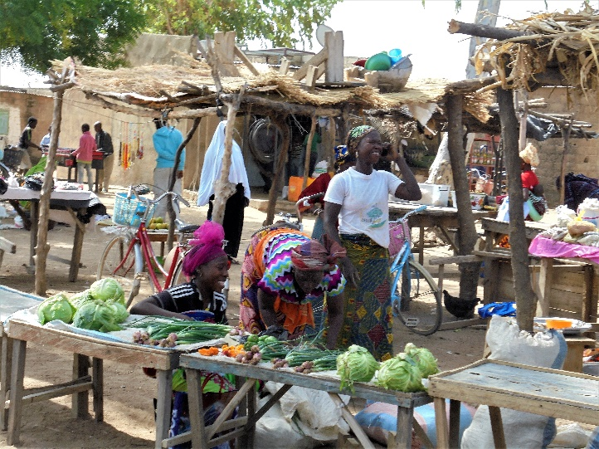
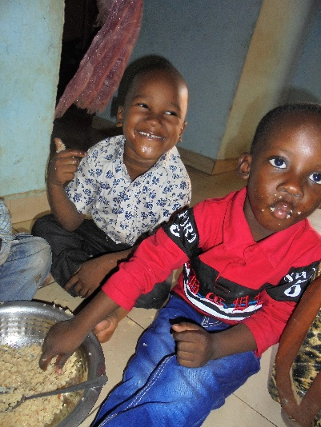

Vous invite à une vente d’artisanat
Et à une exposition de céréales

Le vendredi 14 juin 2019
De 10h à 12h30 et de 14h à 18h

Agence de St. Marceau, avenue Dauphine

